ДАН СТАРТ XXVII ЕЖЕГОДНОГО ВСЕРОССИЙСКОГО КОНКУРСА ПРОГРАММЫ «100 ЛУЧШИХ ТОВАРОВ РОССИИ»
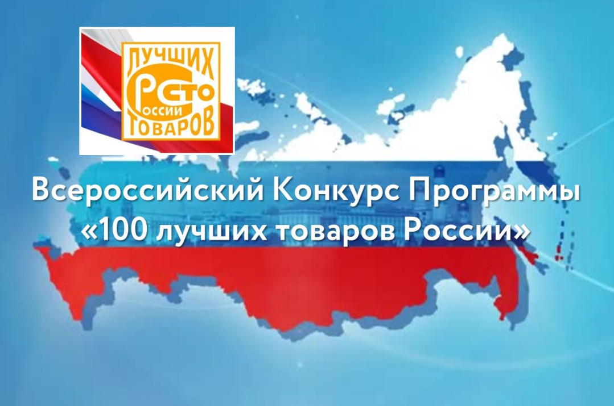
В России объявлено о старте ежегодного Всероссийского конкурса «100 Лучших товаров России» ориентированного на содействие по достижению стратегических целей национального развития за счет поиска лучших товаров и услуг, производимых в стране.
Конкурс помогает решать задачи построения национальной инфраструктуры качества на отдельных предприятиях и на территории целых регионов, улучшать качество производимых в стране товаров и услуг, повышать эффективность работы предприятий, содействует достижению благоприятных условий жизни населения России.
Конкурс организован МОО «Академия проблем качества» и реализуется при активном участии региональных Центров стандартизации, метрологии и испытаний на основе общественно-государственного соглашения о партнерстве и сотрудничестве с Росстандартом. Ежегодно в конкурсе участвуют тысячи предприятий практически всех субъектов РФ, Администрации которых оказывают существенное содействие его проведению.
Благодаря основным характеристикам – стабильности, масштабности, демократичности, двухступенчатому отбору (на региональном и федеральном этапе) – Конкурс «100 лучших товаров России» с 1998 года остается популярным среди товаропроизводителей.
Постоянный интерес к конкурсу обусловлен и тем, что он дает возможность конкурсантам самостоятельно дать оценку конкурентосостоятельности своей продукции и получить общесистемное представление о состоянии своей деятельности на предмет соответствия современным требованиям. Конкурсные процедуры фактически позволяют товаропроизводителю пройти конкурсный аудит – совместно с экспертами выявить сильные и слабые стороны в работе, увидеть возможности своего дальнейшего развития.
Всероссийский конкурс «100 лучших товаров России» – это отличная площадка для поиска деловых партнеров, общения и обмена опытом, проверки качества и конкурентосостоятельности своих товаров как с земляками, так и с организациями других регионов страны.
Статус победителя даёт эффективный маркетинговый инструмент, позволяющий увеличить продажи, получить преимущество при выводе товара на новые рынки сбыта, привлечь новых клиентов и повысить лояльность целевых аудиторий.
https://mineco.e-mordovia.ru/news/2022/

